Хоровая весна
Хоровое пение — основа музыкального обучения и воспитания в музыкальной школе, а также является активной и доступной формой музыкальной деятельности для массы учащихся. Через хоровое пение дети не только овладевают навыками певческого исполнительства, знаниями и навыками в области музыкальной и нотной грамоты, но у них развиваются также и способности восприятия музыки. Более того, сама нотная грамота приобретает смысл и интерес для учащихся только в том случае, если она связывается с пением.
Основным материалом для хорового пения является песня, где мелодия сливается с поэтическим текстом в органичном единстве. Поэтому без культуры речи не может быть и культуры пения.
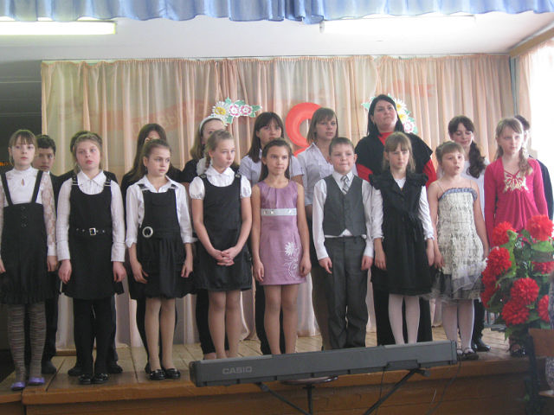
Дети очень любят петь. Задача состоит в том, чтобы интерес детей к пению воспитывался от всего лучшего к прекрасному. Воспитывая эстетические вкусы детей в этом направлении, преподаватель хора осуществляет одну из главных задач воспитания — воспитание чувств патриотизма и национальной гордости.
Преподаватель хора должен выработать систему преподавания с учетом перспективы на отдаленное будущее, чтобы певческие навыки и умения, могли быть ценным багажом для обучения в следующих классах музыкальной школы и для дальнейшего музыкального образования.
Непосредственная и основная задача хорового пения в музыкальной школе заключается в том, чтобы научить детей петь хором стройно, чисто и выразительно. В процессе обучения хоровому пению осуществляется и задача вокального воспитания. В условиях массового обучения детей пению обе эти задачи составляют неразрывное целое, они взаимосвязаны и не могут быть решены одна без другой. Эти задачи и решает преподаватель хора Введенской музыкальной школы Максимова Оксана Борисовна. Профессионализм, увлеченность, умение увлечь детей, и как итог - союз единомышленников преподавателя и учащихся. Благодаря совместному творчеству и создаются маленькие, но яркие мини-спектакли из песен. Каждая песня - это музыкальная картинка: либо образ весны, либо рассуждение о музыке или народная шуточная песня о журавле. С каким вдохновением исполняют дети эти произведения, это надо слышать и видеть. Эти творения юных хористов из с.Введенское были высоко оценены на региональном хоровом конкурсе «Хоровая весна», который прошел в конце апреля в г.Кургане. Участниками конкурса стали хоры детских музыкальных школ и школ искусств Курганской области и гг.Кургана, Шадринска, Тюмени. Оценивало исполнение юных хористов профессиональное жюри в составе преподаватей хорового отделения Курганского музыкального колледжа им. Д.Д.Шостаковича и гостей из г.Екатеринбурга. Выступление нашего хора отличалось культурой звуковедения, слаженностью и эмоциональностью исполнения. Жюри отметило превосходный ансамбль и строй в хоре и, как результат - звание лауреата 1 степени. Работа хормейстера (Максимова О.Б.) и концертмейстера (Линдерберг В.Н.) были отмечены Благодарственными письмами.
Творческий итог хоровой работы учащихся и преподавателей нашей школы хотелось бы закончить словами: "Весна идет - весне дорогу!».
Дорогу весеннему настроению и прекрасной музыке!

Зам. директора по УВР,
Т.И. Кошелева

